FİTNESS MEKİK PLASTİĞİ
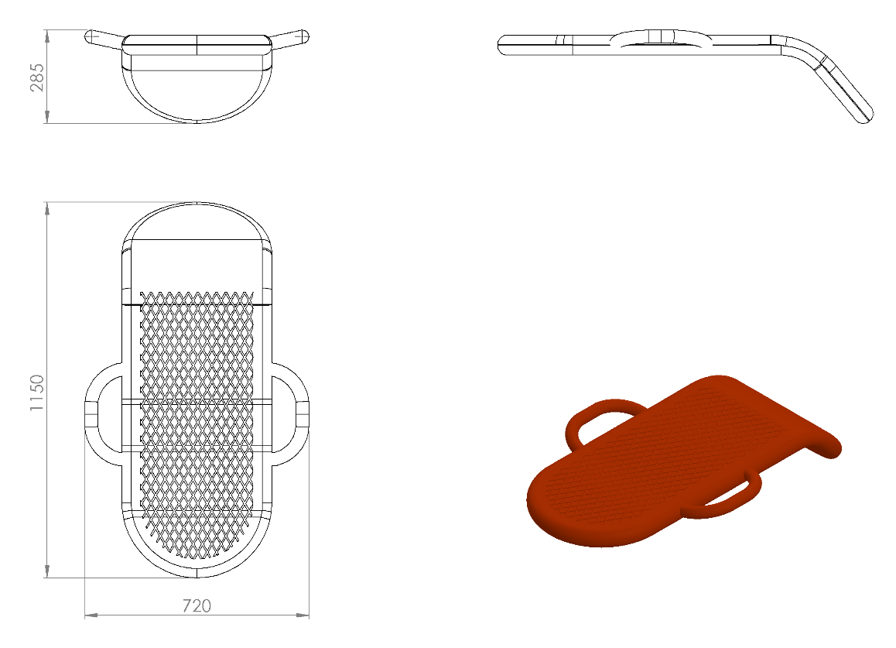
Fitness mekik plastiği 720 x 1150 x 285 mm ölçülerinde 1.sınıf polietilen malzemeden minimum 8 kg ağırlığında rotasyon yöntemiyle tek parça ve çift cidarlı olarak üretilecektir. Oturak kenarları yuvarlatılacak ve tutma yerleri kavrama kurallarına uygun olacaktır. Eleman üzerinde kullanıcının kaymasını engelleme ve su tutmasını önlemek için desenli yüzey bulunacak olup, insan vücuduna uyum sağlayacak ergonomik tasarıma ve eğime sahip olarak imal edilecektir.

